FOV的实际含义是Camera视锥体接收画面的角度α

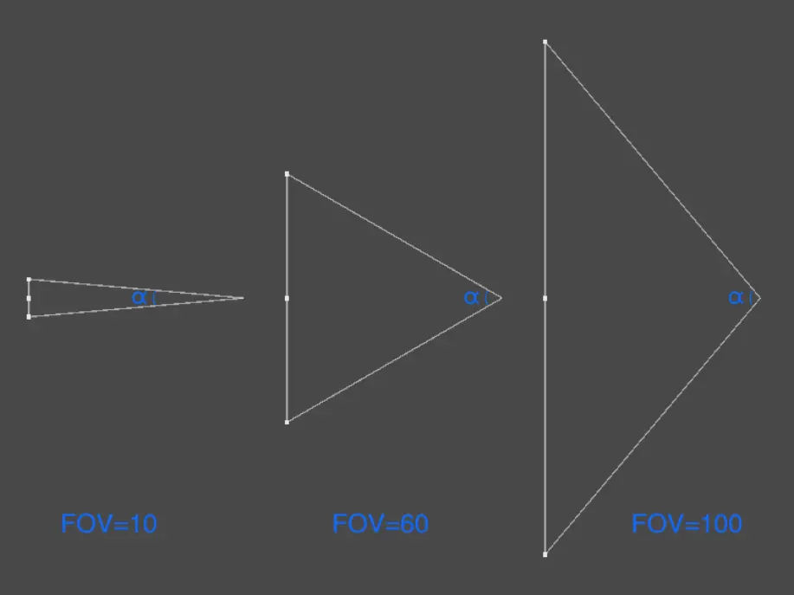

顶角越大，H和W也越大，锥体覆盖到的内容也就越多

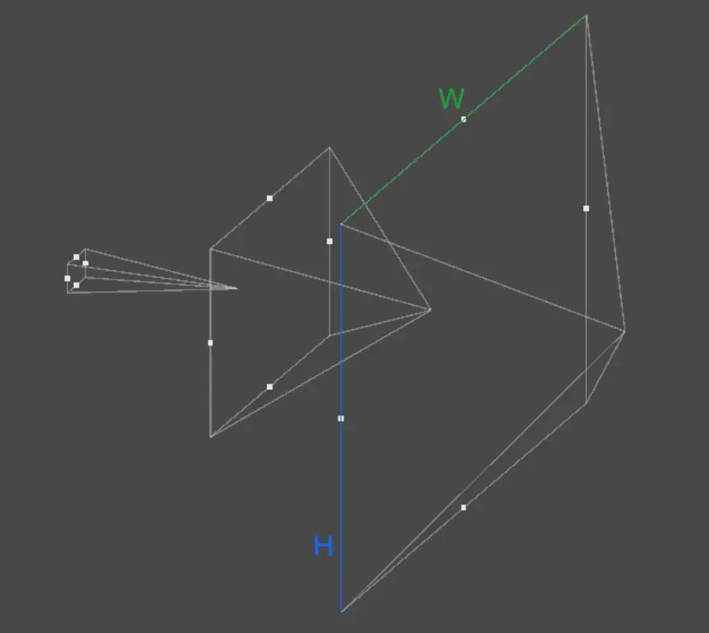

但对于同一范围内的内容，不同FOV的Camera观察到的是完全一致的，只是大FOV的Camera因为要在固定大小的屏幕内渲染更大的范围，所以那些在小FOV下观察到的内容被压缩显示在了屏幕的中央区域。

可以近似地认为修改FOV等于对画面的缩放——区别是，通过缩小FOV得到的放大后的画面会更清晰，就像对着原屏幕中的某一区域用放大镜观察一样。而修改Camera的z值则会改变屏幕内各物体之间的相对位置关系，因为视线原点变化了。

